Россия впервые вошла в пятерку крупнейших поставщиков свинины в Китай
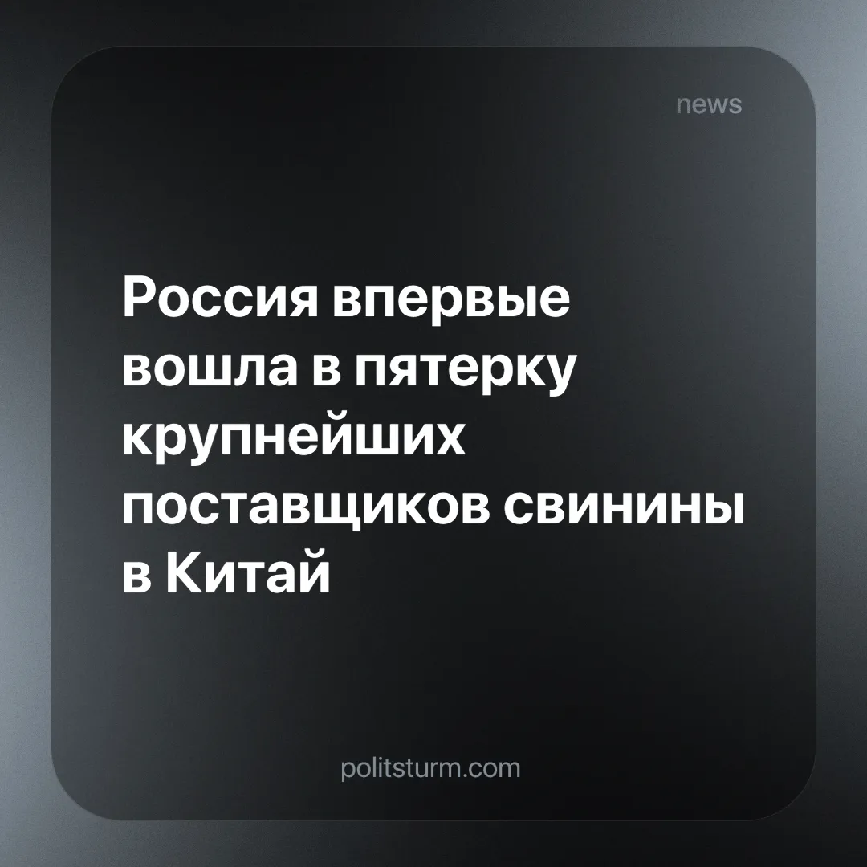

Оригинальная статья
2024-08-30
2 мин. на чтение

Изначально экспорт свинины из России в КНР был запрещен с 2008 года, но в конце февраля 2024 таможня КНР зарегистрировала три российских компании по производству свинины и позволила экспортировать ее в страну [1].
Уже в апреле Россельхознадзор сообщил, что первая партия российской свинины поступила в китайский порт и сейчас проходит необходимые таможенные процедуры. До этого, в марте, ведомство отчиталось об отгрузке первой партии свиных субпродуктов российского производства в Китай объемом 27 тонн. Сообщалось, что первый груз последует из Белгородской области во Владивосток по железной дороге, а дальше - морским транспортом в китайский порт Наньша [2].
Согласно китайским статданным, в апреле Китай приобрел у России свинины на 953 доллара, а уже в мае поставки превысили сумму в 676 тыс. долларов. Эксперты заявляют, что поставки российской свинины в Китай могут увеличиться на порядок. Этому способствует рост потребления такого вида мяса в КНР, а всего на эту страну приходится порядка 40% мирового потребления свинины [3].
Эти поставки вполне понятны и оправданы для коммерсанта. Желание получить большую прибыль, чем может обеспечить национальный рынок, толкает предпринимателей к захвату иностранных, что приводит к низкой заинтересованности на отечественном, и может вызвать его стагнирование. Последствия этих действий прямо сказываются на обеспечении мясом рядового россиянина. Пока буржуазия и ее апологеты заявляют о рекордных экспортных поставках, в магазинах России стоимость продуктов постоянно растет, что бьет по карману большинства населения [4] [6].
Также не отстают и производители иных видов продукции. Они уже анонсировали торговым сетям, что поднимают свои цены из-за «рыночных факторов», которые обязательно отразятся на благосостоянии обычных граждан [5]. Действия предпринимателей, их желания и интересы противоречат интересам огромного народного большинства. Капитализм позволил меньшинству диктовать ему свои условия, эксплуатировать наёмный труд и накапливать огромные богатства за его счет.
Погоня за прибылью, являющейся базой капитализма, приводит к ужасающим для простого народа последствиям: "не доедим, но вывезем" - характеризует стремление предпринимателей захватывать рынки сбыта, конкурируя друг с другом. Если увеличится вывоз продукции из страны и образуется дефицит, то при повышенном спросе её цена на внутреннем рынке подскочит. Это негативно отразится на трудящихся: свинина станет менее доступной для большинства граждан, и они будут вынуждены переходить на более дешевый и менее качественный продукт питания. Как это отразится на здоровье людей?
Единственным способом остановить "последствия" рыночной системы, которые мы видим каждый день, является замена ее на социалистическую, основная цель которой заключается в наиболее полном удовлетворении потребностей человека, в том числе здоровой пищей, для его полноценной жизни и развития.

Источники:
[1] Интерфакс - «Три российских предприятия получили право на экспорт свинины в Китай» от 28 февраля 2024 г.
[2] Rg.ru - «Россия поставила в Китай свинину на 677 тысяч долларов» от 22 июня 2024 г.
[3] Rg.ru - «Экспорт свинины в Китай может вырасти в десятки раз» от 22 июля 2024 г.
[4] Интерфакс - «Рост цен на мясо за последний месяц ощутили 40% россиян» от 25 августа 2023 г.
[5] Банки.ру - «В России резко вырастут закупочные цены на продукты питания» от 15 августа 2024 г.
[6] Газета.ру - «Россиян предупредили о подорожании мяса в 2024 году» от 19 марта 2024 г.

Оригинальная статья

